Практическая работа «Системы счисления»
Вводное слово учителя.
Сегодня мы повторим, обобщим и приведем в систему изученный материал по теме «Системы счисления». Ваша задача показать знания основных понятий, правил перевода чисел и выполнения арифметических действий в различных системах счисления.
Обучающимся требуется выполнить подробное решение заданий, представленные учителем с обязательной записью ответа.
Работа содержит 10 обязательных заданий и 1 дополнительное.
Оценивание заданий:
1-3 – по 1 баллу
4-7 – по 2 балла
8-10 – по 3 балла
Критерии оценивания:
«5» - 18-20 баллов
«4» - 14-17 баллов
«3» - 8-13 баллов
«2» - 0-7 баллов
Ответы на задания (для учителя)
Вариант 1.  - 11₁₀, 90₁₀  - 10011₂, 110011₂  - 100001₂  - 10100101₂  - 472₈, 13А₁₆  - 25₁₀  - 16₁₀  - 259₁₀  - 49₁₀  - 6₁₀  Дополнительно:  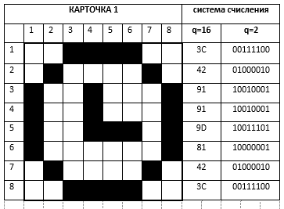 | Вариант 2  - 13₁₀, 105₁₀  - 1111₂, 101011₂  - 11110₂  - 10001111₂  - 417_{8,} 10F₁₆  - 16₁₀  - 14₁₀  - 91₁₀  - 29₁₀  - 7₁₀  Дополнительно:  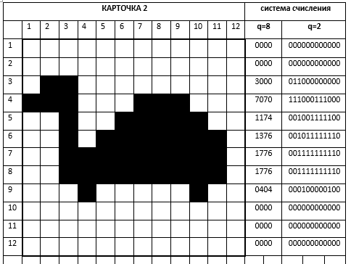

Содержание работы:
Вариант 1
- Переведите числа из двоичной системы счисления в десятичную:
1011₂=________₁₀
1011010₂=________₁₀
- Переведите числа из десятичной системы счисления в двоичную:
19₁₀=____________₂
51₁₀=__________₂
- Выполните сложение чисел в двоичной системе счисления (в столбик)
10110₂ + 1011₂ =___________₂
- Выполните умножение чисел в двоичной системе счисления (в столбик)
1111₂ × 1011₂ =___________₂
- Перевести из десятичной системы счисления
314₁₀=______________₈
314₁₀=______________₁₆
- У Жени было 1110112 яблок. Он отдал 111002 яблок Василию и сам съел 1102. Сколько осталось яблок у Жени? Ответ запишите в десятичной системе счисления
- Сколько лет автору вопроса, если его возраст в 3 раза меньше суммы возрастов его братьев (1000102, 11102)? Ответ запишите в десятичной системе счисления
- Найдите значение выражения в десятичной системе счисления 10101012-2018+2D16
- Среди приведённых ниже трёх чисел, записанных в различных системах счисления, найдите максимальное и запишите его в ответе в десятичной системе счисления 2E16, 578, 1100012
- Среди чисел 5510, 8310, 9110, записанных в десятичной системе счисления, найдите число, сумма цифр которого в восьмеричной записи наименьшая. В ответе запишите сумму цифр в восьмеричной записи этого числа в десятичной системе счисления
Дополнительно (2 балла): Переведите числа (используя быстрый перевод при помощи триад или тетрад) в двоичную систему счисления и нарисуйте рисунок (В кодировке числа 1 – клетка закрашена, 0- клетка пустая):
Рисунок 1 |  |  |  |  |  |  |  |  | система счисления
 | 1 | 2 | 3 | 4 | 5 | 6 | 7 | 8 | q=16 | q=2
1 |  |  |  |  |  |  |  |  | 3C
2 |  |  |  |  |  |  |  |  | 42
3 |  |  |  |  |  |  |  |  | 91
4 |  |  |  |  |  |  |  |  | 91
5 |  |  |  |  |  |  |  |  | 9D
6 |  |  |  |  |  |  |  |  | 81
7 |  |  |  |  |  |  |  |  | 42
8 |  |  |  |  |  |  |  |  | 3C

Вариант 2
- Переведите числа из двоичной системы счисления в десятичную:
1101₂=________₁₀
1101001₂=________₁₀
- Переведите числа из десятичной системы счисления в двоичную:
15=____________₂
43₁₀=__________₂
- Выполните сложение чисел в двоичной системе счисления (в столбик)
10011₂ + 1011₂ =___________₂
- Выполните умножение чисел в двоичной системе счисления (в столбик)
1101₂ × 1011₂ =___________₂
- Перевести из десятичной системы счисления
271₁₀=______________₈
271₁₀=______________₁₆
- Для того чтобы узнать, сколько лет Тани, нужно номер ее дома 10002 сложить с номером ее квартиры 1010002 и разделить на 112. Ответ получите в десятичной системе счисления
- В 8А и 8Б классах девочек 11102. Сколько мальчиков, если всего 1816 человек? Ответ запишите в десятичной системе счисления
- Найдите значение выражения в десятичной системе счисления
11010012-1128+3C16
- Среди приведённых ниже трёх чисел, записанных в различных системах счисления, найдите максимальное и запишите его в ответе в десятичной системе счисления 1D16, 348, 110012
- Среди трех чисел 8610, 9910, 10510, записанных в десятичной системе счисления, найдите число, сумма цифр которого в восьмеричной записи наименьшая. В ответе запишите сумму цифр в восьмеричной записи этого числа в десятичной системе счисления.
Дополнительно (2 балла): Переведите числа (используя быстрый перевод при помощи триад или тетрад) в нужную систему счисления и нарисуйте рисунок:
КАРТОЧКА 2 |  |  |  |  |  |  |  |  |  |  |  |  |  | система счисления
 | 1 | 2 | 3 | 4 | 5 | 6 | 7 | 8 | 9 | 10 | 11 | 12 | q=8 |  | q=2
1 |  |  |  |  |  |  |  |  |  |  |  |  | 0000
2 |  |  |  |  |  |  |  |  |  |  |  |  | 0000
3 |  |  |  |  |  |  |  |  |  |  |  |  | 3000
4 |  |  |  |  |  |  |  |  |  |  |  |  | 7070
5 |  |  |  |  |  |  |  |  |  |  |  |  | 1174
6 |  |  |  |  |  |  |  |  |  |  |  |  | 1376
7 |  |  |  |  |  |  |  |  |  |  |  |  | 1776
8 |  |  |  |  |  |  |  |  |  |  |  |  | 1776
9 |  |  |  |  |  |  |  |  |  |  |  |  | 0404
10 |  |  |  |  |  |  |  |  |  |  |  |  | 0000
11 |  |  |  |  |  |  |  |  |  |  |  |  | 0000
12 |  |  |  |  |  |  |  |  |  |  |  |  | 0000

Домашнее задание: Без задания.

